**МИНИСТЕРСТВО ОБРАЗОВАНИЯ РЕСПУБЛИКИ БЕЛАРУСЬ**

**Учреждение образования**

**«Белорусский государственный университет информатики**

**и радиоэлектроники»**

Индивидуальная работа по курсу

**«Электронные приборы»**

**Часть 2**

Выполнила:

Минск 2014

***Последние цифры зачетной книжки – 61***

***Задача 1***

Нарисовать схему одиночного усилительного каскада на БТ с ОЭ и эмиттерной стабилизацией и выполнить расчет элементов схемы, задающих рабочую точку.

Тип транзистора КТ325А. $U_{K0}=5 В, I_{K0}=6 мА$

Выполнить графоаналитический расчет усилительного каскада в режиме класса «А». При расчетах использовать выходные статические характеристики транзистора.

***Решение***

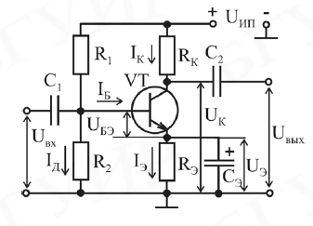

Напряжение источника питания определяется из условия $U_{ИП}=2U_{K0}$, а напряжение в резисторе $R_{k}$ определяется выражением $U_{RK}= U_{K0}$

По статическим характеристикам определим h-параметры транзистора. Выполняем построение нагрузочной прямой, которая описывается уравнением . Прямая проводится через две точки, лежащие на осях координат: точку с координатами ,  на оси напряжений и точку с координатами ,  на оси токов.

В рассматриваемом каскаде БТ работает в режиме класса «А», и положение рабочей точки задается примерно на середине нагрузочной прямой. Поэтому напряжение источника питания определяется из условия

,

а напряжение на резисторе  определяется выражением

.

Падение напряжения на резисторе  рекомендуется выбирать из диапазона значений

.



Вычислим сопротивления резисторов  и .





Для обеспечения хорошей стабилизации рабочей точки ток делителя в цепи базы должен быть больше тока базы . Напряжение на базе БТ определяется как . Напряжение  для германиевых транзисторов лежит в диапазоне 0,2…0,4 В, для кремниевых – 0,6…0,8 В.





 − входное сопротивление.

 − коэффициент обратной связи по напряжению.

 − коэффициент передачи по току.

 − выходная проводимость.

С учетом связи между токами транзистора  сопротивления резисторов делителя находим согласно выражениям:

,

.

 - коэффициент передачи по току.









В результате графоаналитического расчета определим максимальную величину неискаженного сигнала: амплитуды тока и напряжения, мощности в нагрузке и КПД каскада.

Предельные параметры транзистора:







На входных характеристиках транзистора строится кривая допустимой мощности .

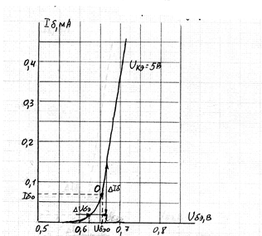

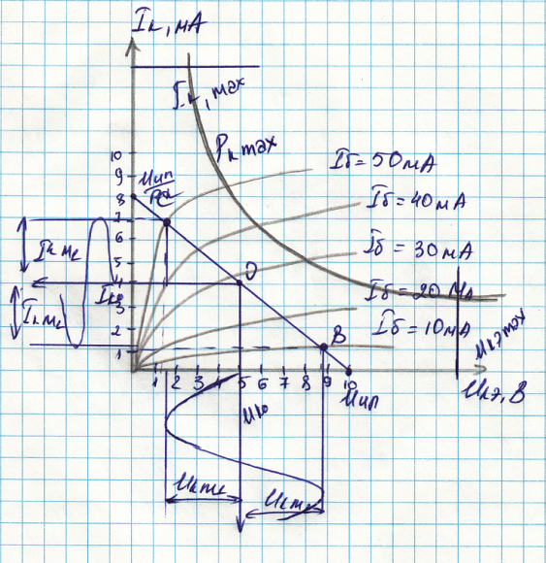

Максимальные значения амплитуды полуволн неискаженного сигнала соответствуют пересечению нагрузочной прямой со статическими характеристиками в точке «В» – режим насыщения и в точке «С» – режим отсечки. Рабочая точка «А» находится на середине нагрузочной прямой , тогда .





Максимальная мощность неискаженного сигнала определяется выражением: , мощность, потребляемая от источника питания: , тогда коэффициент полезного действия: .







***Задача 2***

Нарисовать схему электронного ключа на БТ с ОЭ и построить его передаточную характеристику . если сопротивление нагрузки . Тип транзистора, напряжение питания, сопротивление резистора в цепи коллектора использовать в соответствии с исходными данными и решением задачи № 1. Сопротивление резистора в цепи базы принять равным входному сопротивлению БТ .

***Решение***

Принципиальная схема электронного ключа на БТ и эквивалентная схема ключа.

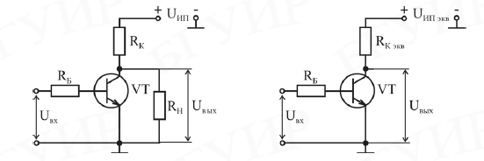

Найдем параметры эквивалентной схемы ключа:











На семействе выходных характеристик БТ  проводим нагрузочную прямую, описываемую уравнением , через две точки, лежащие на осях координат: точку с координатами ,  на оси напряжений и точку с координатами ,  на оси токов. Найдем точки пересечения нагрузочной прямой с кривыми , которые определяют токи базы  и выходные напряжения ключа  (), где N – количество таких точек. Входная ВАХ БТ , соответствующая , позволяет найти напряжения , соответствующие выходным напряжениям . В качестве напряжения , соответствующего , используют пороговое напряжение , которое определяется напряжением точки пересечения прямой, аппроксимирующей входную ВАХ при больших значениях тока базы, с осью абсцисс. Тогда соответствующие входные напряжения вычисляются согласно выражению:

.

Полученные пары значений  и  позволяют построить передаточную характеристику ключа. Высокий выходной уровень  соответствует работе БТ в режиме отсечки (точка «1»):

.

Низкий выходной уровень соответствует работе в режиме насыщения (точка «5»)

.

Построим нагрузочную прямую:

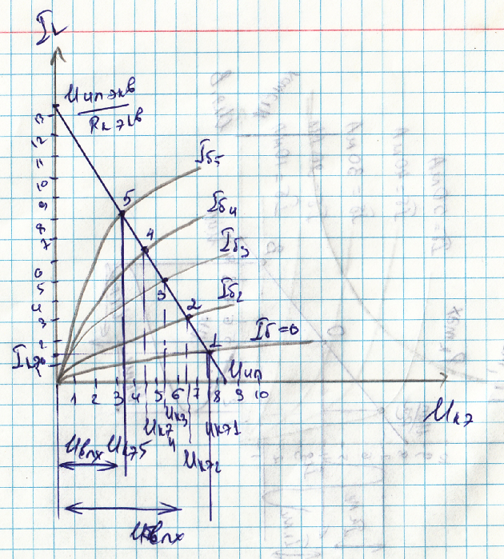



Передаточная характеристика ключа

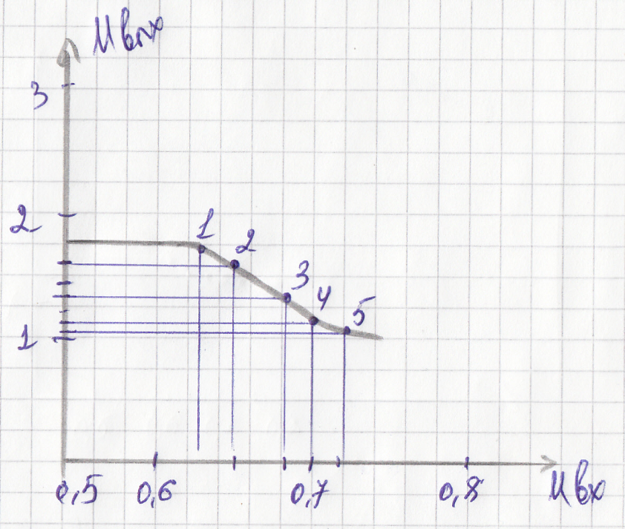

На передаточной характеристике ключа имеется три области: отсечки, соответствующая малым уровням входного напряжения; активная область, соответствующая переключению БТ из режима отсечки в режим насыщения и наоборот; область насыщения, соответствующая большим уровням входного напряжения. При более точных расчетах передаточной характеристики ключа необходимо учитывать зависимость статического коэффициента передачи по току от величины тока базы .